
inocéros
C1 – Le verbe : infinitif, groupe, temps
Vidéo à consulter

Les verbes conjugués permettent de situer des faits qui ont lieu :
- dans le passé : tu as gagné une médaille
- dans le présent : je ronchonne
- dans le futur : je te donnerai des cartes à la récréation
Dans une phrase, d’autres mots apportent également des indications de temps (jadis, hier, ce matin, maintenant, demain…). On les appelle des indicateurs de temps.

Un verbe a un radical et une terminaison.
préparer : prépar -er

L’infinitif sert à nommer les verbes. On reconnaît l’infinitif d’un verbe grâce à sa terminaison : -er, -ir, -re, -oir.
Les verbes à l'infinitif sont classés en trois groupes :

- le 1er groupe comprend tous les verbes dont l’infinitif se termine en –er (sauf aller). Ce sont les plus nombreux : imaginer, regretter, chercher, lever...
- le 2ème groupe comprend les verbes en –ir qui se conjuguent sur le modèle de finir (je finis, nous finissons) : jaillir, garnir, salir, saisir...
- le 3ème groupe comprend tous les autres verbes : aller, courir, faire, vouloir


http://www.dailymotion.com/video/x2zirky_le-verbe_school



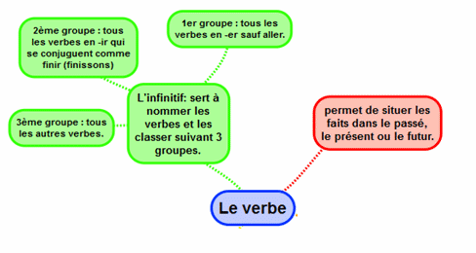

Apprendre autrement




Pour t'assurer que tu as bien compris ta leçon, et pour l'apprendre, tu peux essayer de répondre à ces questions et/ou essayer de faire ces activités. Tu peux également demander à un adulte de t'y aider.

- Quel est l'infinitif de ces verbes: on fera/ ils écrivaient/ tu as dormi/ j'apprendrai...
- Les faits ont-ils lieu dans le passé, le présent ou le futur?: je mangeais/ tu écouteras/ il viendra/ nous prenons/ je fais/ il a escaladé...
- Qu'est-ce-que le 1er groupe? le 2ème groupe? le 3ème groupe?
- Trouve le groupe des verbes : donner, partir, choisir, aller, prendre, appartenir, étudier...

A la maison

inocéros
C2 – Le présent de l’indicatif : verbes du 1er groupe
Vidéo à consulter

En général, on utilise le présent de l’indicatif pour parler d’un fait qui se déroule au moment où on le rapporte.

Les verbes en –er comme chanter (1er groupe) forment leur présent en ajoutant –e, -es, -e, -ons, -ez, -ent au radical de l’infinitif.

chanter | Se pencher
Je chante | Je me penche
Tu chantes | Tu te penches
Il chante | Il se penche
Nous chantons | Nous nous penchons
Vous chantez | Vous vous penchez
Ils chantent | Ils se penchent

Au présent, les verbes en –ier, -uer et –ouer ont des terminaisons que l’on n’entend pas sauf à la 1re et à la 2ème personne du pluriel. Il ne faut pas oublier d’écrire les terminaisons. Exemple : Je plie, tu remues, il joue

Les verbes en –cer s’écrivent avec un ç à la 1ère personne du pluriel : Nous avançons

Les verbes en –ger s’écrivent avec un e entre le g du radical et le o de la terminaison à la 1ère personne du pluriel. Nous nageons


http://www.dailymotion.com/video/x2ziun2_le-present-de-l-indicatif_school

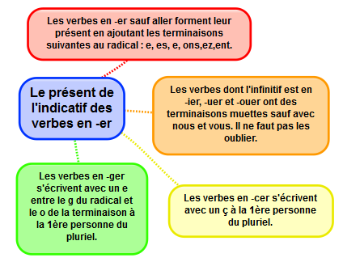

Apprendre autrement

Pour t'assurer que tu as bien compris ta leçon, et pour l'apprendre, tu peux essayer de répondre à ces questions et/ou essayer de faire ces activités. Tu peux également demander à un adulte de t'y aider.

- Conjugue au présent les verbes : penser, se lever
- Quelle est la terminaison de : tu cries, je chante, ils nagent...
- Y a-t-il une différence à l'écrit entre je joue et il joue ?
- Conjugue au présent les verbes : nager et avancer

A la maison

inocéros
C3 – Le présent de l’indicatif : verbes réguliers du 2ème et 3ème groupe
Vidéo à consulter

Au présent, les verbes en –ir comme finir (2ème groupe) se terminent par : -is, -is, -it, -issons, -issez, -issent

Au présent, les verbes en –ir comme partir et venir (3ème groupe) se terminent par : -s, -s, -t, -ons, -ez, -ent

finir | partir
Je finis | Je pars
Tu finis | Tu pars
Il finit | Il part
Nous finissons | Nous partons
Vous finissez | Vous partez
Ils finissent | Ils partent

Certains verbes dont l’infinitif se termine par –ir (ouvrir, cueillir, couvrir, offrir…) se conjuguent au présent comme les verbes en –er.
J’offre – tu cueilles – il couvre – ils ouvrent

http://www.dailymotion.com/video/x2ziun2_le-present-de-l-indicatif_school

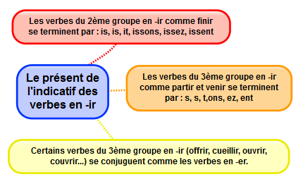

Apprendre autrement

Pour t'assurer que tu as bien compris ta leçon, et pour l'apprendre, tu peux essayer de répondre à ces questions et/ou essayer de faire ces activités. Tu peux également demander à un adulte de t'y aider.

- Conjugue au présent les verbes : choisir, venir
- Quelle est la terminaison des verbes du 2ème groupe avec nous ?, avec ils ? avec tu ?
- Cite 3 verbes du 3ème groupe qui se conjuguent comme les verbes en –er.

A la maison

inocéros
C4 – Le présent de l’indicatif : verbes fréquents du 3ème groupe
Vidéo à consulter

Il faut bien connaitre la conjugaison des verbes être, avoir, aller, faire et dire au présent car ils sont très fréquents.

être | avoir | aller | faire | dire
Je suis | J’ai | Je vais | Je fais | Je dis
Tu es | Tu as | Tu vas | Tu fais | Tu dis
Il est | Il a | Il va | Il fait | Il dit
Nous sommes | Nous avons | Nous allons | Nous faisons | Nous disons
Vous êtes | Vous avez | Vous allez | Vous faites | Vous dites
Ils sont | Ils ont | Ils vont | Ils font | Ils disent

Au présent les verbes en –dre comme prendre se terminent par -ds, -ds, -d, -ons, -ez, -ent
Ex : Je prends, tu comprends, il apprend…
Les verbes en –eindre, -aindre et-oindre ont une terminaison différente

http://www.dailymotion.com/video/x2ziun2_le-present-de-l-indicatif_school

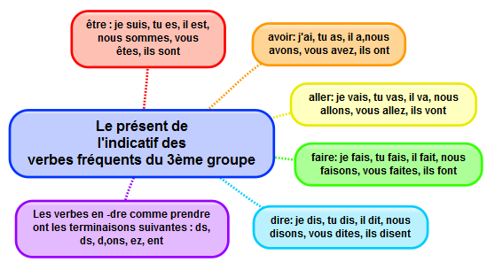

Apprendre autrement

Pour t'assurer que tu as bien compris ta leçon, et pour l'apprendre, tu peux essayer de répondre à ces questions et/ou essayer de faire ces activités. Tu peux également demander à un adulte de t'y aider.

- Conjugue au présent les verbes : être, avoir, aller...
- Quelle est la terminaison de : je comprends, tu viens, vous faites...
- Récite les terminaisons du verbe vendre
- Conjugue le verbe prendre et le verbe dire

A la maison

inocéros
C5 – Le futur simple : verbes du 1er groupe et 2ème groupe
Vidéo à consulter

Le futur est un temps de l’indicatif qui exprime des faits qui n’ont pas encore eu lieu au moment où l’on parle.

Au futur, tous les verbes ont les mêmes terminaisons : –ai, -as, -a, -ons, -ez, -ont

Pour conjuguer les verbes en –er comme chanter (1er groupe) et en –ir comme finir (2ème groupe) au futur, on écrit l’infinitif en entier, puis on ajoute la terminaison.

chanter | finir
Je chanterai | Je finirai
Tu chanteras | Tu finiras
Il chantera | Il finira
Nous chanterons | Nous finirons
Vous chanterez | Vous finirez
Ils chanteront | Ils finiront

Les verbes en –ier, -uer et –ouer contiennent un e que l’on n’entend pas mais qu’il ne faut pas oublier d’écrire. Exemple : Je plierai, tu remueras, il jouera


http://www.dailymotion.com/video/x2zixjc_le-futur-simple-de-l-indicatif_school

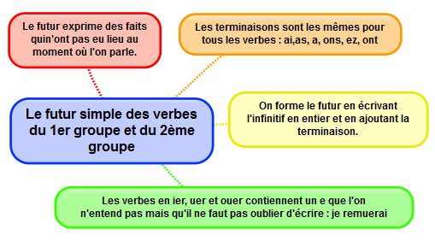

Apprendre autrement

Pour t'assurer que tu as bien compris ta leçon, et pour l'apprendre, tu peux essayer de répondre à ces questions et/ou essayer de faire ces activités. Tu peux également demander à un adulte de t'y aider.

- Conjugue au futur le verbe chanter, épelle les terminaisons.
- Transforme cette phrase au futur: "Aujourd'hui, je mange à la cantine." "Aujourd'hui, tu finis l'école."...
- Comment écris-tu : il jouera ? Quelle lettre est muette? Comment écris-tu nous plierons...

A la maison

inocéros
C6 – Le futur simple : verbes fréquents du 3ème groupe
Vidéo à consulter

Il faut bien connaitre la conjugaison des verbes être, avoir, aller, faire et dire au futur simple car ils sont très fréquents.

être | avoir | aller | faire | dire
Je serai | J’aurai | J’irai | Je ferai | Je dirai
Tu seras | Tu auras | Tu iras | Tu feras | Tu diras
Il sera | Il aura | Il ira | Il fera | Il dira
Nous serons | Nous aurons | Nous irons | Nous ferons | Nous dirons
Vous serez | Vous aurez | Vous irez | Vous ferez | Vous direz
Ils seront | Ils auront | Ils iront | Ils feront | Ils diront

Pour conjuguer les verbes en –dre comme prendre au futur, on écrit l’infinitif auquel on enlève le e final, puis on ajoute la terminaison.
Ex : Je prendrai, tu comprendras, il apprendra

http://www.dailymotion.com/video/x2zixjc_le-futur-simple-de-l-indicatif_school

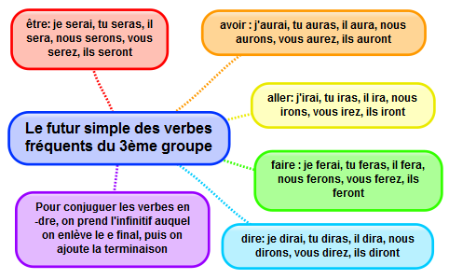

Apprendre autrement

Pour t'assurer que tu as bien compris ta leçon, et pour l'apprendre, tu peux essayer de répondre à ces questions et/ou essayer de faire ces activités. Tu peux également demander à un adulte de t'y aider.

- Conjugue au futur les verbes : être, avoir, aller...
- Quelle est la terminaison de : je ferai, tu seras, vous direz...
- Conjugue le verbe prendre et le verbe dire au futur simple

A la maison

inocéros
C7 – L’imparfait : verbes du 1er groupe et 2ème groupe
Vidéo à consulter

L’imparfait est un temps du passé. On l’utilise pour décrire quelque chose ou quelqu’un ou pour évoquer des actions longues ou habituelles.

A l’imparfait, tous les verbes ont les mêmes terminaisons :
–ais, -ais, -ait, -ions, -iez, -aient

Pour conjuguer les verbes en –er comme chanter (1er groupe), on ajoute les terminaisons au radical.
Pour les verbes en –ir comme finir (2ème groupe) on ajoute –iss au radical.

chanter | finir
Je chantais | Je finissais
Tu chantais | Tu finissais
Il chantait | Il finissait
Nous chantions | Nous finissions
Vous chantiez | Vous finissiez
Ils chantaient | Ils finissaient

Les verbes en –ier s’écrivent avec ii aux deux premières personnes du pluriel. Exemple : Nous pliions – vous pliiez

Les verbes en –cer et en –ger s’écrivent avec ç et ge devant –ais, -ait et –aient.
Exemple : j’avançais – tu plaçais – il dénonçait
Je nageais – tu partageais – ils chargeaient


http://www.dailymotion.com/video/x2zj04t_imparfait_school

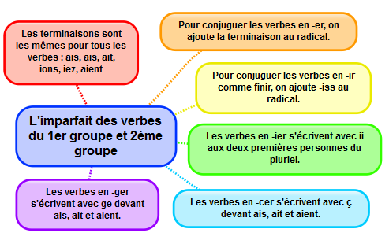

Apprendre autrement

Pour t'assurer que tu as bien compris ta leçon, et pour l'apprendre, tu peux essayer de répondre à ces questions et/ou essayer de faire ces activités. Tu peux également demander à un adulte de t'y aider.

- Conjugue à l’imparfait le verbe chanter, épelle les terminaisons.
- Même chose avec le verbe finir.
- Transforme cette phrase à l’imparfait: "Aujourd'hui, je mange à la cantine." "Aujourd'hui, tu finis l'école."...
- Conjugue et épelle avancer avec nous, avec tu …
- Conjugue et épelle plier avec nous, avec vous…
- Conjugue et épelle changer avec tu, avec ils…

A la maison

inocéros
C8 – L’imparfait : verbes fréquents du 3ème groupe
Vidéo à consulter

Il faut bien connaitre la conjugaison des verbes être, avoir, aller, faire et dire à l’imparfait car ils sont très fréquents.

être | avoir | aller | faire | dire
J’étais | J’avais | J’allais | Je faisais | Je disais
Tu étais | Tu avais | Tu allais | Tu faisais | Tu disais
Il était | Il avait | Il allait | Il faisait | Il disait
Nous étions | Nous avions | Nous allions | Nous faisions | Nous disions
Vous étiez | Vous aviez | Vous alliez | Vous faisiez | Vous disiez
Ils étaient | Ils avaient | Ils allaient | Ils faisaient | Ils disaient
Le verbe voir se conjugue comme suit.
Ex : je voyais, tu voyais, il voyait, nous voyions, vous voyiez, ils voyaient

http://www.dailymotion.com/video/x2zj04t_imparfait_school

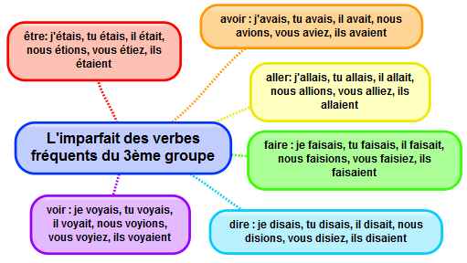

Apprendre autrement

Pour t'assurer que tu as bien compris ta leçon, et pour l'apprendre, tu peux essayer de répondre à ces questions et/ou essayer de faire ces activités. Tu peux également demander à un adulte de t'y aider.

- Conjugue à l’imparfait les verbes : être, avoir, aller...
- Quelle est la terminaison de : je faisais, tu étais, vous disiez...
- Conjugue le verbe voir à l’imparfait

A la maison

inocéros
C9 – Le passé composé
Vidéo à consulter

Le passé composé est utilisé pour évoquer des actions qui sont terminés au moment où l’on parle.

Le passé composé se construit avec le présent de l’auxiliaire (avoir ou être) et le participe passé du verbe conjugué.

Le participe passé se termine de différentes façons selon l’infinitif du verbe :
- en -é : tous les verbes du 1er groupe et les verbes aller, être et naître :
rejeter rejeté aller allé être été
- en -i : tous les verbes du 2ème groupe et la plupart des verbes du 3ème groupe qui se terminent en -ir :
franchir franchi partir parti
- en –is, en –u, en -t : certains verbes du 3ème groupe :
apprendre appris vouloir voulu faire fait

chanter | sortir
J’ai chanté | Je suis sorti
Tu as chanté | Tu es sorti
Il a chanté | Il est sorti
Nous avons chanté | Nous sommes sortis
Vous avez chanté | Vous êtes sortis
Ils ont chanté | Elles sont sorties

Le participe passé des verbes conjugués avec l’auxiliaire avoir ne s’accorde jamais avec le sujet.
Avec l’auxiliaire être, le participe passé s’accorde toujours avec le sujet.
Exemple : il est tombé – elle est tombée – ils sont sortis – les filles sont sorties


http://www.dailymotion.com/video/x2zj7px_passe-compose_school

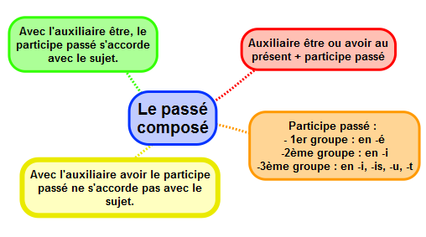
Apprendre autrement

Pour t'assurer que tu as bien compris ta leçon, et pour l'apprendre, tu peux essayer de répondre à ces questions et/ou essayer de faire ces activités. Tu peux également demander à un adulte de t'y aider.

- Conjugue au passé composé le verbe "chanter", le verbe "réfléchir", le verbe "courir".
Epelle les terminaisons.
- Dans ces verbes au passé composé, quel est l'auxiliaire : "Nous sommes venus", "Tu as travaillé", "Tu es partie"...
- Quel auxiliaire faut il choisir pour compléter ces verbes au passé composé? Ils ... entrés, Nous ... bu, Il ... couru, Je ... parti...
- Comment écris-tu le participe passé dans ces phrases? "Elle a dansé", "Elle est partie",
"Elles sont arrivées", "Ils ont pris"...

A la maison

inocéros
C10 – Le passé simple des verbes du 1er groupe et 2ème groupe à la 3ème personne du singulier et du pluriel
Vidéo à consulter

Le passé simple est un temps du passé qui n’est plus utilisé à l’oral mais qui s’emploie encore beaucoup à l’écrit.

Les verbes en –er comme chanter (1er groupe), se terminent par –a à la 3ème personne du singulier et par –èrent à la 3ème personne du pluriel.
Exemple : il chanta – ils chantèrent – il s’approcha – elles s’approchèrent

Les verbes en –ir comme finir (2ème groupe), se terminent par –it à la 3ème personne du singulier et par –irent à la 3ème personne du pluriel.
Exemple : il finit– ils finirent – il bondit – elles bondirent

A la 3ème personne du singulier, les verbes en –ir comme finir s’écrivent de la même façon au présent et au passé simple. C’est le contexte qui permet de déterminer le temps


http://www.dailymotion.com/video/x2zjbnj_passe-simple_school

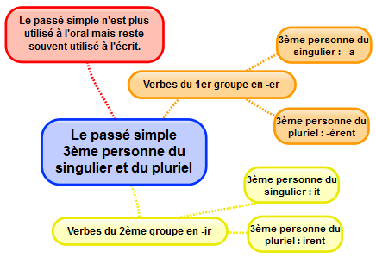

Apprendre autrement

Pour t'assurer que tu as bien compris ta leçon, et pour l'apprendre, tu peux essayer de répondre à ces questions et/ou essayer de faire ces activités. Tu peux également demander à un adulte de t'y aider.

- Conjugue au passé simple à la 3ème personne du singulier et du pluriel : arriver, choisir, danser, frapper,...
- Repère le verbe au passé simple et donne son infinitif :il s'endormit aussitôt. Ils se levèrent à l'heure. Elle rangea ses affaires...

A la maison

